Міністерство освіти і науки України

Національний технічний університет України

«Київський Політехнічний Інститут імені Ігоря Сікорського»

Кафедра конструювання електронно-обчислювальної апаратури

Звіт

З виконання лабораторної роботи №3

з дисципліни “Схемотехніка аналогової та цифрової радіоелектронної апаратури - 1”

Виконав:

студент групи ДК-62

Кужильний О. В.

Перевірив:

доц. Короткий Є В.

Київ – 2018

1.Дослідження залежності Iс(Uзв) для n-канального польового МДН транзистора 2N7000

1.1. Було проведно симуляцію роботи моделі польового МДН транзистора 2N7000 в режимі лінійного підвищєння напруги затвор-виток та отримано таку залежність струму стоку:

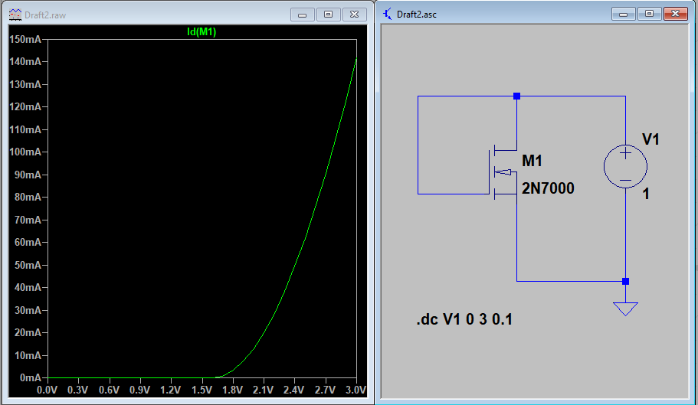

|  |  |  |
| --- | --- | --- |
| № | Uзв, V | I, A |
| 1,00 | 0,20 | 0,000000 |
| 2,00 | 0,40 | 0,000000 |
| 3,00 | 0,60 | 0,000000 |
| 4,00 | 0,80 | 0,000000 |
| 5,00 | 1,00 | 0,000000 |
| 6,00 | 1,20 | 0,000000 |
| 7,00 | 1,40 | 0,000000 |
| 8,00 | 1,60 | 0,000005 |
| 9,00 | 1,80 | 0,003309 |
| 10,00 | 2,00 | 0,013050 |
| 11,00 | 2,20 | 0,028461 |

Для розрахунку порогової напруги оберемо струм стоку 6 мА, який протікає при напрузі на затворі 1,87 В.

Струм, що в 4 рази більший за нього, тобто, 24 мА, протікає при напрузі стоку 2,15 В.

Тоді порогова напруга буде дорівнювати:



$U_{п}=2*1,87-2,15=1,59 В$,

Якщо підставити отриману порогову напругу в формулу $I_{c}=\frac{b}{2}{(U_{зв}-U_{п})}^{2}$, то можна отримати:

$$24*{10}^{-3}=\frac{b}{2}{\left(2,15-1,59\right)}^{2}$$

$$24*{10}^{-3}=\frac{b}{2}0,56$$

$$b=\frac{24*{10}^{-3}*2}{0,56}=0,15306$$

1.2.Таку ж залежність було відзнято на реальному транзисторі. Отримали такі результати:

|  |  |  |
| --- | --- | --- |
| № | Uзв, V | Iс, A |
| 1,00 | 0,20 | 0,00 |
| 2,00 | 0,40 | 0,00 |
| 3,00 | 0,60 | 0,00 |
| 4,00 | 0,80 | 0,000000 |
| 5,00 | 1,00 | 0,000004 |
| 6,00 | 1,20 | 0,000016 |
| 7,00 | 1,40 | 0,000955 |
| 8,00 | 1,60 | 0,012900 |
| 9,00 | 1,80 | 0,031800 |
| 10,00 | 2,00 | 0,059500 |

На малюнку наведено графік отриманої залежності:

З залежності видно, що істотний струм стоку починає протікати при напрузі 1,35÷1,4В.Похибку в визначенні порогової напруги може бути викликана технологічними особливостями виготовлення польових транзисторів – порогова напруга для деяких транзисторів може коливатися в межах 0,5÷5В.

Для експериментальних даних коефіцієнт b:

|  |  |  |  |
| --- | --- | --- | --- |
| Uзв, V | Ic, A | Uп, V | b коефіцієнт |
| 2,00000 | 0,059 | 1,59 | **0,69855** |

Отримали величину одного порядку, тому модель можна вважати вірною. Відхилення можна пояснити так само: технологічні процеси у деяких транзисторів дають відхилення передавальної провідності до 5 разів.

3.Дослідження підсилювача з загальним витоком на польовому МДН транзисторі 2N7000

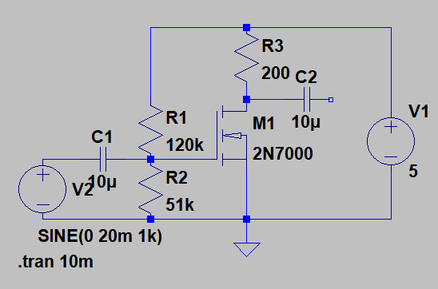3.1.Було проведено симуляцію схеми підсилювача з загальним витоком з наступними параметрами компонентів:

|  |  |  |
| --- | --- | --- |
| Використані елементи | | |
| R1 | 121500,00 | Om |
| R2 | 50600,00 | Om |
| R3 | 235,00 | Om |
| C1 | 10,00 | uF |
| C2 | 10,00 | uF |
| 2N7000 |  |  |

На виході підсилювача при синусоїдальному вхідному сигналі амплітудою 20 мВ нелінійних спотворень не відбувається, що свідчить про коректний підбір робочої точки.

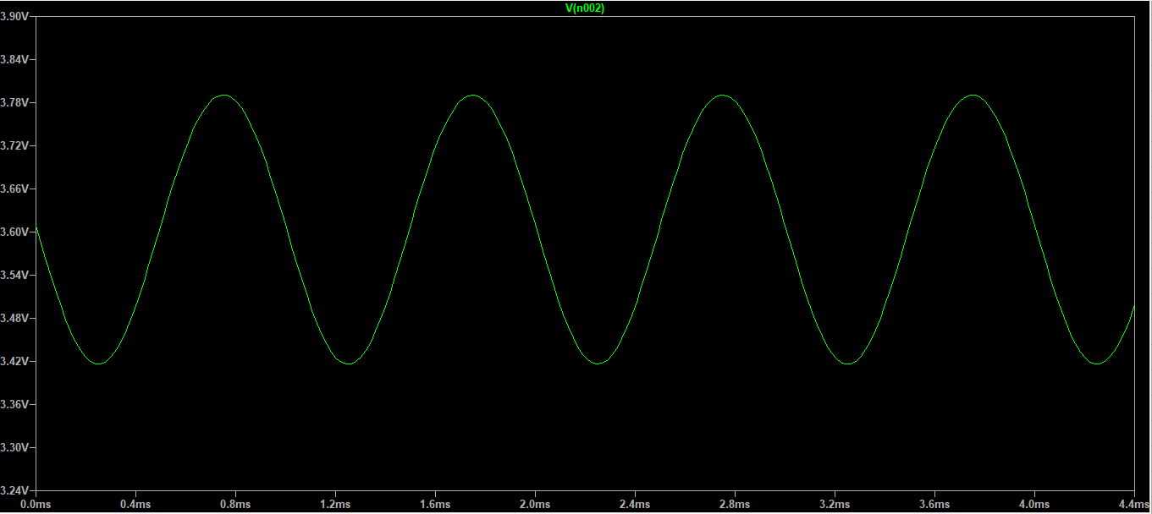Таку ж схему було складено в лабораторії та досліджено при таких же вхідних сигналах. Отримали наступні результати:

* 1. Для перевірки робочої точки напругу генератора сигналу виставили рівною нулю. Отримали такі параметри робочої точки спокою:

Uзв0 = 1,46 В

Uвс0 = 3,67 В

Ic0 = 56,7 mA

* 1. На вхід підсилювача подали сигнал, аналогічний вхідному в симуляції. На виході отримали синусоїдальний сигнал без нелінійних спотворень, обернений по фазі на 180 градусів:

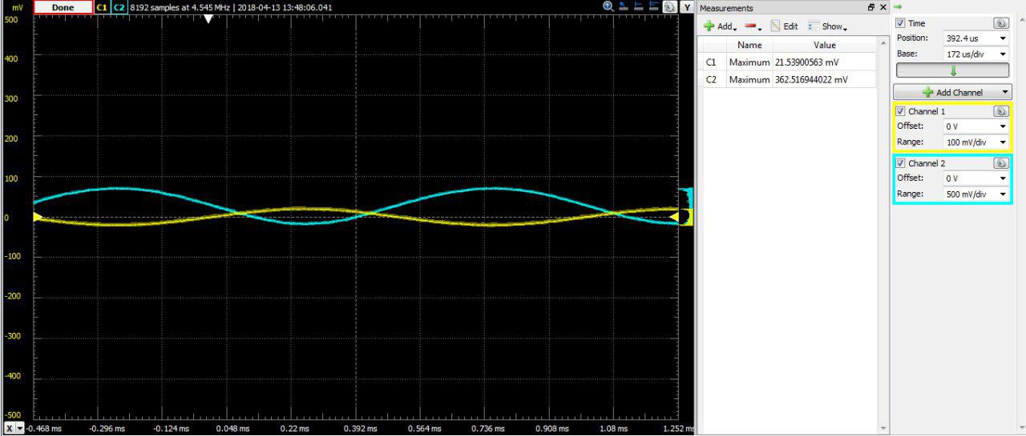

Коефіцієнт підсилення за напругою визначили як відношення амплітуди вихідного сигналу до амплітуди вхідного:

* 1. 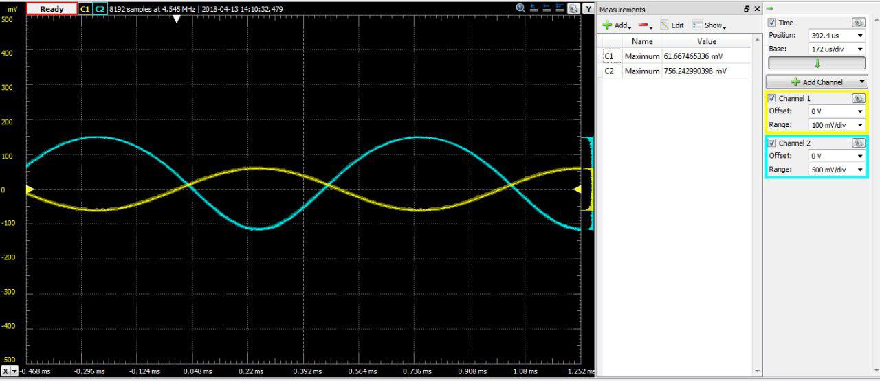Для знаходження максимальної амплітуди вхідного сигналу напругу на вході підвищували до тих пір, поки на виході не з’явились нелінійні спотворення. Спотворення виглядали так:
  2. Для експериментального визначення передавальної провідності робочу точку транзистора змістили на 0,14В шляхом включення до резистору R2 послідовно додатковий резистор на 10 кОм. Струм спокою виріс з 5,6 мА до 11 мА.

Тоді ΔUзв = 0,09 В , а ΔIс = 5,8 мА.

$$g_{m}=\frac{∆I_{c}}{∆U_{зв}}=\frac{0,0144}{0,09}=62 мС$$

Зі знайденої передавальної провідності можна знайти теоретичний коефіцієнт підсилення за напругою:

$$K_{U}=\frac{U_{вих}}{U_{вх}}=-g_{m}R_{3}=-62,8*{10}^{-3}*235=-14,76$$

**Висновки**

В даній лабораторній роботі провели експериментальне дослідження поведінки польового транзистору в різних режимах роботи: відзняли статичну вихідну та передавальну характеристики, розрахували коефіцієнт b, порівняли їх з даними симуляцій. Також було складено схему підсилювача з загальним витоком і досліджено його роботу при різних вхідних параметрах. Експериментально та теоретично визначили коефіцієнт підсилення та передавальну провідність.

В цілому, отримані результати свідчать про коректність математичних моделей роботи транзистора, але і про наявність невідповідностей у комп’ютерних моделях транзисторів.